Наталия Солженицына

К трудам мужа возвращаются, когда ситуация становится тревожной

Беседу вела Василиса Чернявская

(Вечерняя Москва. 2018. 23 ноября. URL: https://vm.ru/news/559997.html)

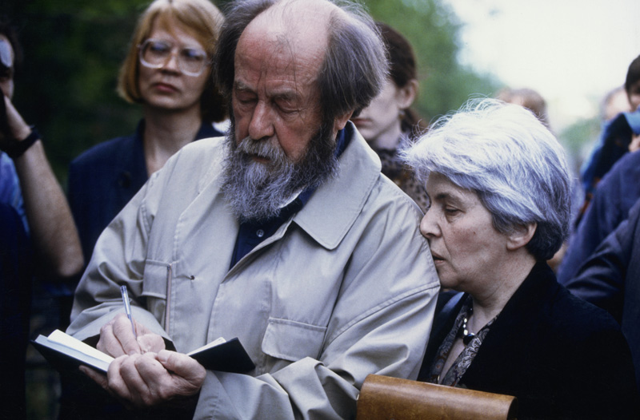
Александр Исаевич Солженицын и Наталия Дмитриевна Солженицына
Фото: из личного архива Солженицыных

— Наталия Дмитриевна, расскажите о мероприятиях, которые запланированы или уже прошли в рамках празднования столетней годовщины со дня рождения Александра Исаевича.

— Вскоре будет открыт памятник Александру Исаевичу на его родине в Кисловодске. Почти одновременно в Париже, в Институте Франции, объединяющем пять крупнейших французских академий, и в Сорбонне пройдет международная конференция, посвященная Солженицыну. Ей будет сопутствовать выставка рукописей и документов Солженицына. В начале ноября в Вашингтоне, в The Library of Congress, Библиотеке Конгресса США, прошли презентация только что переведенной мемуарной книги Солженицына и вечер его памяти. Несколько конференций прошли и еще предстоят в городах России и странах СНГ.
В следующем году откроется музей в Рязани. Это будет постоянно действующая экспозиция под условным названием «Рязань через произведения Солженицына». Как вы знаете, в его произведениях много рязанских действующих лиц. Стоит отметить недавно открывшуюся выставку «Солженицын и “Новый мир”» из документов Российского государственного архива литературы и искусства, она проходит в выставочном зале Государственного архива России на Большой Пироговке. Очень интересное событие для специалистов, изучающих творчество и наследие писателя.
Но что больше всего меня обрадовало, так это большое число театральных постановок. Так, в Театре Российской армии поставили «Красное Колесо». Задача очень трудная, но она в большой мере удалась, и спектакль идет с большим успехом. «Театр на Покровке» поставил «Один день Ивана Денисовича». «Случай на станции» в Нижнем Тагиле, «Теленок» и «Абрикосовое варенье» в Новокузнецке, «Матрёнин двор» в Красноярском драматическом и в петербургском Театре имени Комиссаржевской, «Раковый корпус» и кукольный спектакль «Матрёнин двор» во Владимире и так далее. Это радует: ведь театральная постановка — это не разовое событие к юбилею — прошло и забыли. Театральные постановки идут и будут идти. Мне, естественно, нравится все то, в чем заложено последействие.

— Сейчас много говорят о подготовке к открытию музея-квартиры Солженицына…

— Ну и, конечно, музей-квартира. Хотя с этого вообще нужно было начать. По сути, это единственное место в Москве, которое действительно мемориальное. Здесь, на Тверской, 12, мы жили, здесь родились наши сыновья. В этой же квартире Солженицына арестовали в 1974 году, лишили гражданства и выслали. Позже, после возвращения на родину, в этой квартире Александр Исаевич назначал и проводил встречи со многими людьми. Там остался его рабочий кабинет, предметы интерьера, книги. Будут представлены его рукописи и личные вещи. Открытие музея запланировано на середину декабря.

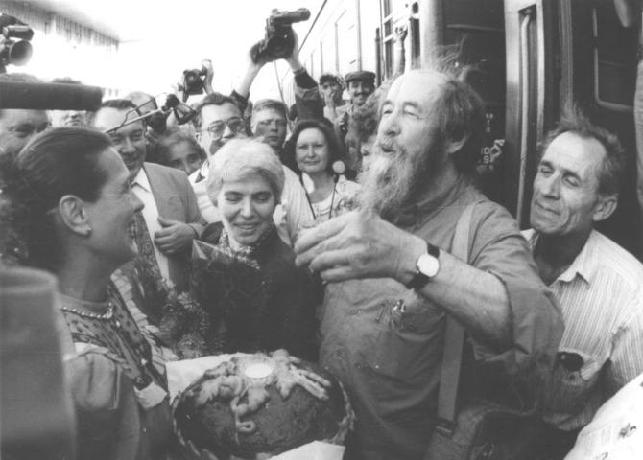
Всякий музей — это живой организм, он постоянно пополняется новыми материалами,
письмами и прочими документами
Фото: из личного архива Солженицыных

— Кто будет управлять музеем-квартирой?

— Дом русского зарубежья имени Александра Солженицына. Надо сказать, что всякий музей — это живой организм, он постоянно пополняется новыми материалами, письмами и прочими документами. Так будет и у нас. А еще там предусмотрено помещение для просмотра фильмов, проведения разных встреч. Мы подумали и об организации экскурсий для старшеклассников. Учителя часто обращаются в музеи писателей, произведения которых проходят в школе. Так что всех приглашаем.

— Но в этом помещении до сих пор располагался фонд Александра Солженицына…

— Сейчас объясню. Когда спустя 20 лет после высылки мы вернулись на родину, нам нужно было помещение для фонда. И хотя в 1970-х годах прописку в нашей квартире на Тверской Солженицыну так и не дали, теперь нам предложили забрать ее обратно. И до конца прошлого года это помещение действительно являлось штаб-квартирой фонда. Именно туда приходили наши подопечные из Москвы и Московской области. Остальным мы посылали деньги и другую помощь по почте. Но так как это было единственное место в Москве, где Солженицын, хотя бы частично, жил и работал, постановлением правительства Москвы его отдали под музей-квартиру. А фонд переехал на Новорогожскую улицу.

— Кстати, расскажите поподробнее о фонде Александра Солженицына. Кто сегодня находится под его попечительством и какова география помощи?

— Это фонд помощи политзаключенным. Фонд, в который Солженицын передал все гонорары за издания книги «Архипелаг ГУЛАГ» по всему миру и на всех языках. Он объявил об этом еще в СССР, а сразу по высылке официально оформил фонд в Швейцарии. С началом перестройки в Москве было открыто представительство фонда, и по существу вся работа ведется в России. Поэтому о его деятельности я отчитываюсь и там, и здесь.
Что касается деятельности фонда, то мы помогаем оставшимся в живых и сейчас уже очень пожилым узникам сталинских лагерей. С каждым годом таких становится все меньше. Но все равно их еще много тысяч. В большинстве своем это одинокие люди, практически потерявшие здоровье. У нас сформирована огромная картотека. На каждого подопечного заведена отдельная карточка-папка. В них содержатся письма, которые они пишут нам, некоторые невозможно читать без слез. Денежная помощь для этих людей очень важна и нужна, но не менее важно и человеческое участие, внимание.
Что касается географии помощи, то она огромная. После распада Советского союза мы адресно отправляли помощь и в Казахстан, и в Украину, и в Прибалтику… На сегодняшний день по России это 67 регионов.
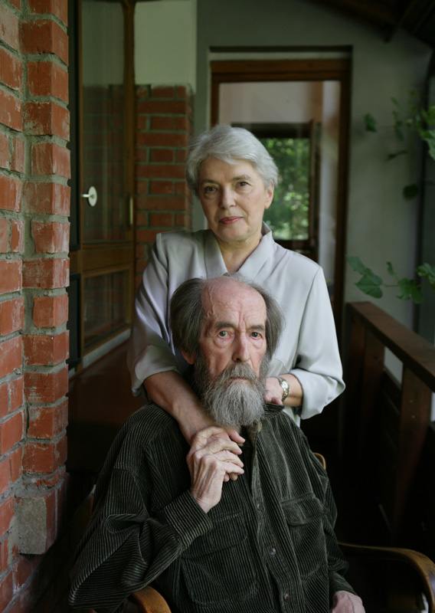

— Очень многие идеи Солженицына до сих пор воспринимаются в обществе неоднозначно. На ваш взгляд, готова ли Россия сегодня принять его уроки?

— Начнем с того, что сегодня общество вообще расколото. По целому ряду вопросов, не только по отношению к Солженицыну. То же прославление сталинской эпохи или мечта о возврате к Советскому Союзу… Хотя об этом говорят многие люди, понятия не имеющие, какова была жизнь при Сталине и каким было время его правления. Я называю это «протестной» любовью. Это форма выражения несогласия с несправедливостью, неравенством и другими негативными явлениями сегодняшнего дня. Безусловно, наша страна нуждается в экономических, политических и многих других улучшениях. Пока жизнь идет, всегда есть что улучшать. Но эти люди живут с головой, повернутой назад, им кажется: раз сегодня плохо, значит, не надо было ничего менять в прошлом.
Это одна часть общества. Другая часть, большинство, тоже трезво оценивая происходящее, все-таки смотрит не назад, а вперед, и ищет новых путей. Времена у нас сейчас непростые, мир меняется очень стремительно, по-старому все равно не выйдет. И, как правило, в такие сложные времена появляется потребность вдуматься и понять: что привело к нынешнему состоянию дел? Почему страна оказалась в таком нелегком положении как внешне, так и внутриполитически? В благополучные времена люди такими вопросами на задаются. Жизнь идет, и слава богу. А когда становится труднее и тревожнее, тогда люди начинают больше думать, читать или перечитывать, в том числе, Солженицына. Потому что многое, о чем он предупреждал, чего хотелось бы избежать, все-таки случилось. В последнее время вновь повышается интерес к его статьям 1990-х годов, вообще к его публицистике. В том числе к эссе «Как нам обустроить Россию?» Перечитывают и поражаются, насколько оно актуально сегодня. И возникает справедливый вопрос: как бы не случилось еще и худшего, о чем писал Солженицын?
Вот скоро в свет выйдет книжка с его высказываниями о России, Западе и Украине. И можно будет вновь поразиться тому, как, начиная с 1968 года, он сумел просчитать вероятность развития событий и спроецировать результат такого развития на будущее, которое для нас — сегодня. Причем он очень не любил, когда его называли пророком. Он говорил, что достаточно просто добросовестно изучать факты и думать. И вот когда непредвзято изучаешь и думаешь — тогда и становится ясно, чего можно ожидать, а что маловероятно. А понимание того, что скорее всего случится, хотя бы дает возможность подготовиться.

— В 1990 году, еще до распада СССР, Солженицын говорил, что распад Советского Союза — очень вероятный сценарий и нужно к нему готовиться. Но тогда это казалось немыслимым…

— Совершенно верно. Он предупреждал, что, как и любой развод, это будет очень тяжелым испытанием. И надо постараться заранее все предусмотреть. Ведь расколется экономическая система, которая охватывала весь Советский Союз, и нужно заранее думать, что кому пойдет и у кого что останется. И ровно через год после этих его предупреждений все и произошло. Причем по самому глупому варианту. И мы до сих пор не можем до конца разобраться с СНГ по нашему бывшему общему хозяйству. А про тяжелое развитие событий на Украине он вообще писал с 1968 года. И предупреждал, что ее отделение очень возможно и это будет очень болезненно. Ведь в послевоенных лагерях, где он сидел, было много людей с западной Украины. И они уже тогда заявляли, что как только появится возможность, Украина станет самостоятельным государством. Так что многое из того, что говорил Солженицын, сбывается. И это скорее печально. Может быть, из моих уст это прозвучит странно, но было бы гораздо лучше, если бы он ошибался. Но, к сожалению, все именно так…

— Однако, несмотря на это, многие продолжают считать Александра Солженицына чуть ли не предателем родины…

— Что ж, можно гордиться тем, что Солженицын — по сути единственный из протестантов советского времени, кого коммунисты продолжают гнобить. Ни Лихачева, ни Сахарова, ни других уже не трогают и не вспоминают. А почему? Все очень просто. Его книги прожигают сердце. Потому что это великое искусство. И оно работает вдолгую. Можно напечатать миллион документов, которые что-либо опровергают или доказывают. Но документы не затронут душу человека так, как это делает большая литература. Сила науки в доказательности, а сила искусства — в убедительности. В этом все дело. Книги Солженицына издают, их покупают и читают. А значит, его книги работают. Тех, кто взял на себя труд их прочитать, они убеждают. Это и вызывает злобу «оппонентов». Солженицын по-прежнему боец, воин на поле брани. Уже десять лет как его нет, а враги наскакивают на него яростно, как на живого. При этом кампания их ведется нечестно: или клевещут на его жизнь, лепят лживые факты, или тиражируют подложные цитаты, а где не подложная — так вырвана из контекста до полного искажения смысла. При этом с супостатами нет никакого диалога. Точнее, его невозможно выстроить, поскольку они просто не знают матчасть. По большей части используют ровно то, что 50 лет назад разработал и запустил КГБ. Дескать, Солженицын в «Архипелаге» восхваляет власовцев, бандеровцев и проч. Но это ложь! Он пишет, что надо не замалчивать, а честно разбираться в нашей истории. К примеру, почему Россия, много воевавшая на протяжении всей своей истории, никогда не знала массовой сдачи в плен, как это произошло в начале Великой Отечественной войны? Почему в плен сдалось такое огромное количество наших солдат и офицеров? И ведь не было, скажем, газовых атак, как в Первую мировую войну, когда человек лишается сознания или способности двигаться. А в немецком плену почему погибло от голода два миллиона наших пленных? Не потому ли, что Сталин не подписал Конвенцию Красного Креста и наши пленные не могли получать посылки, умирая с голода, а пленные союзников получали? Или зачем в конце войны Сталин присоединил к нам западных украинцев-галичан, никогда не живших с Россией, — отравленный дар, который и сегодня расхлебать не можем. Давайте подумаем, разберемся. Вот к чему призывал Александр Исаевич.

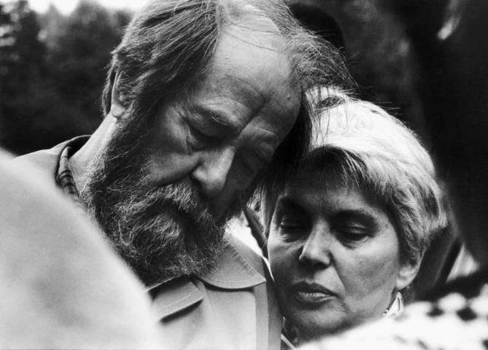
Он говорил: мы — как две лошади в упряжке. Я — коренник, а ты — пристяжная
Фото: из личного архива Солженицыных

— Немного личный вопрос. Вы прожили очень большую часть жизни с человеком, который полностью посвятил себя делу. Каково это чисто по-женски?

— Ну, как вам сказать? Ответить в общем виде на такой вопрос невозможно. Все люди разные, и все пары разные. Здесь ведь полный спектр: от ужаса жить с таким человеком до счастья жить с таким человеком. Но нам с ним просто очень повезло друг с другом. Он действительно полностью отдавал себя работе. Но и я была увлечена делом его жизни, его работой, мне всегда было интересно то, что он делал. Мы работали вместе, и сейчас я, по мере сил, продолжаю его дело. Готовлю к печати собрание сочинений, возглавляю фонд, который носит его имя, и много чего еще. Хотя мы часто и много спорили, мы очень разные по характеру, но в главных вопросах жизни всегда были согласны. И наши «позывы к бою» тоже всегда сходились. У нас ведь жизнь была трудная. Обстоятельства были трудные. И преследовали, и угрожали, и сажали, и высылали, и даже покушение на него было… Но друг с другом нам было легко. К тому же и в быту Александр Исаевич был очень легким человеком. Действительно. Он был крайне непритязателен в еде, в одежде. Единственная, наверное, проблема, так это то, что он был очень морозоустойчивым, всегда спал с распахнутым окном в любой мороз, а я, наоборот, — мерзлячка. Вот это было своеобразной проблемой в нашей жизни. Я шучу, конечно, но это правда. Ну и, конечно, счастье в том, что Бог нас благословил тремя хорошими сыновьями. Хотя я вполне понимаю: со стороны может представляться, что жить с таким человеком очень трудно. Но мне было с ним легко. Как он говорил: мы — как две лошади в упряжке. Я — коренник, а ты — пристяжная. Так мы, помахивая гривами, и тащим свою телегу.

